# 电梯安全进校园：安全乘梯，幸福随行

***“遇到电梯故障时应如何应对？”***

***“哪些乘坐电梯的行为是错误的？”***

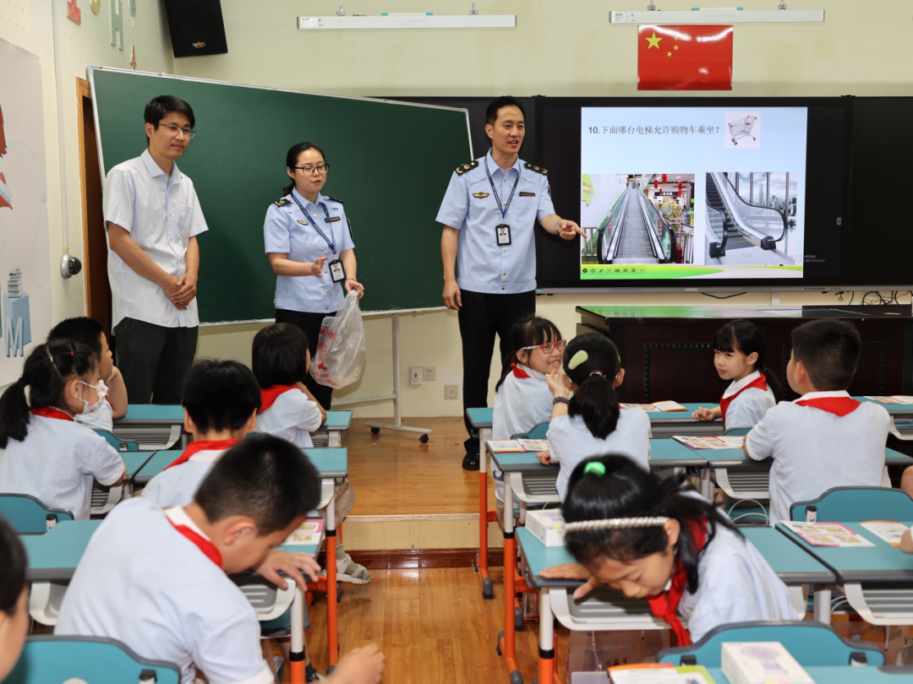

　　6月16日下午，北仑区市场监管局联合宁波市特种设备行业协会在大榭第一小学开展“电梯安全进校园”活动，帮助师生培养安全乘梯、文明乘梯意识，宣传电梯安全知识、应急处置及自救互救方法。

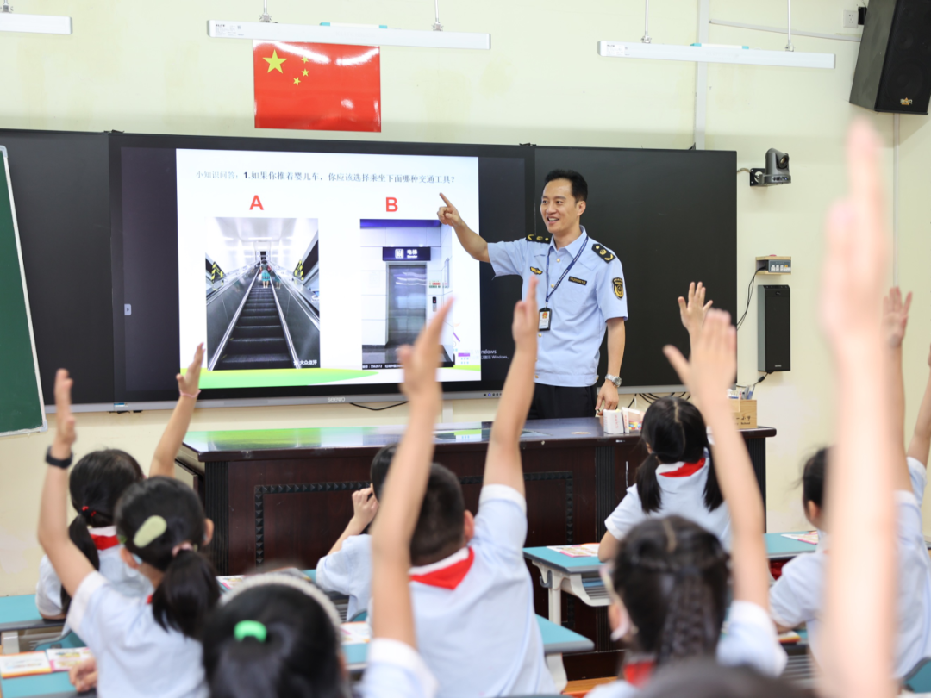

电梯安全进校园活动现场

（均由北仑区市场监管局供图）

　　活动现场，宁波市特种设备检验研究院技术专家针对学生普遍关注的电梯安全热点问题，从电梯基础知识、如何安全使用电梯讲起，帮助师生对电梯的构造原理、正确使用方法、安全注意事项和常见的不文明乘梯行为有了进一步了解，并结合不文明乘坐电梯视频、电梯事故视频，对乘梯过程中突发意外或电梯出现故障停止运行等情况如何处理进行了详细讲解。通过简单有趣的情景模拟，向大家演示正确的乘梯行为以及遇到电梯故障时正确的处理方式和应急措施，并对乘坐电梯时常见的不良习惯予以纠正，让大家在轻松有趣的气氛中学习日常生活中所需的安全知识，提高大家的电梯安全意识和自我保护能力。　今年6月是全国第23个“安全生产月”。“我们将以此次‘电梯安全进校园’活动为契机，以‘人人讲安全、个个会应急’主题为重点，持续推进宣传活动，进一步提升全社会特种设备安全意识和防范风险的能力，引导公众参与安全社会共建，预防安全事故发生，切实保障人民群众的生命财产安全。”　区市场监督管理局相关负责人表示。

来源：仑传